Практическая работа №7
Тема: «Определение единичных показателей достоверности информации в системе»
Цель: научиться применять методы и инструменты для оценки и определения ключевых показателей достоверности информации, а также развить навыки анализа качества данных в информационных системах.
Ход работы
Выполненная работа предоставлена на рисунках 1.1 – 1.2:
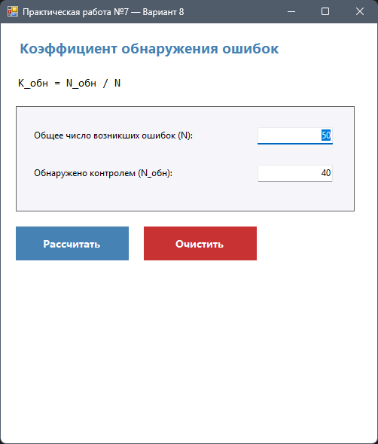
Рисунок 1.1
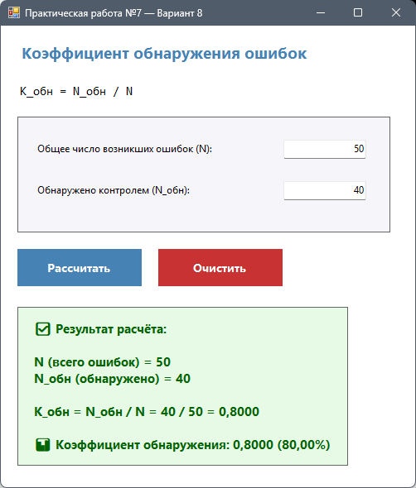
Рисунок 1.2

ЛИСТИНГ КОДА
Form1.cs
using System;
using System.Windows.Forms;

namespace pr_7
{
public partial class Form1 : Form
{
public Form1()
{
InitializeComponent();
}
private void btnCalculate_Click(object sender, EventArgs e)
{
try
{
// Получаем значения из полей ввода
double N = double.Parse(txtN.Text.Replace(".", ","));
double Nobn = double.Parse(txtNobn.Text.Replace(".", ","));

// Валидация данных
if (N <= 0)
{
MessageBox.Show("Число ошибок N должно быть больше 0!", "Ошибка ввода",
MessageBoxButtons.OK, MessageBoxIcon.Warning);
return;
}
if (Nobn < 0 || Nobn > N)
{
MessageBox.Show("N_обн должно быть в диапазоне [0; N]!", "Ошибка ввода",
MessageBoxButtons.OK, MessageBoxIcon.Warning);
return;
}

// Расчёт коэффициента обнаружения
double K_obn = Nobn / N;
double percent = K_obn * 100;

// Формируем результат
string result = $"✅ Результат расчёта:\n\n" +
$"N (всего ошибок) = {N}\n" +
$"N_обн (обнаружено) = {Nobn}\n\n" +
$"K_обн = N_обн / N = {Nobn} / {N} = {K_obn:F4}\n\n" +
$"📊 Коэффициент обнаружения: {K_obn:F4} ({percent:F2}%)";

lblResult.Text = result;
lblResult.Visible = true;
}
catch (FormatException)
{
MessageBox.Show("Введите корректные числовые значения!", "Ошибка",
MessageBoxButtons.OK, MessageBoxIcon.Error);
}
catch (Exception ex)
{
MessageBox.Show($"Произошла ошибка: {ex.Message}", "Ошибка",
MessageBoxButtons.OK, MessageBoxIcon.Error);
}
}

private void btnClear_Click(object sender, EventArgs e)
{
txtN.Text = "50";
txtNobn.Text = "40";
lblResult.Visible = false;
lblResult.Text = "Результат появится здесь...";
txtN.Focus();
}
}
}

